APSTIPRINĀTS
Valsts darba inspekcijas
telpu nomas objektu atlases komisijas
2023.gada 1. septembra sēdē
protokols Nr. 3

Valsts darba inspekcijas telpu nomas sludinājums
“Zemgales reģionālās Valsts darba inspekcijas
Ogres sektora telpas”

- Prasības Zemgales reģionālās Valsts darba inspekcijas Ogres sektora telpām (turpmāk – Telpas) saskaņā ar Ministru kabineta 2013. gada 29. oktobra noteikumu Nr. 1191 “Kārtība, kādā publiska persona nomā nekustamo īpašumu no privātpersonas vai kapitālsabiedrības un publicē informāciju par nomātajiem vai nomāt paredzētajiem nekustamajiem īpašumiem” (turpmāk – Kārtība) 9. punktu:

Nr.  p. k. | Prasības nosaukums | Prasības saturs
1.1. | Nomnieka nosaukums, adrese un kontaktpersonas vārds, uzvārds, tālruņa numurs un elektroniskā pasta adrese | Valsts darba inspekcija (turpmāk – VDI vai Nomnieks),  K. Valdemāra iela 38 k-1, Rīga, LV-1010  kontaktpersona: Zemgales reģionālās VDI Ogres sektora vadītāja - galvenā valsts inspektore Irēna Jakovļeva  Mālkalnes prospekts 1, Ogre, LV-5001  tālr. +371 65047462  mob. tālr. + 371 27820518  e-pasts Irena.Jakovleva@vdi.gov.lv
1.2. | Nomas objekta vēlamā atrašanās vieta (pilsēta, mikrorajons), papildus pievienojot arī nekustamā īpašuma atrašanās vietas aprakstu un / vai tās shematisku attēlojumu kartē | Ogres pilsētas centra rajons vai blakus, īpašuma atrašanās vietas shematisko attēlojumu skat. 1. pielikumā pievienotajā kartē
1.3. | Nomas objekta lietošanas mērķis | Biroja telpas VDI funkcijas nodrošināšanai
1.4. | Paredzamais nomas līguma termiņš (līdz 12 gadiem) | Ne vairāk kā 12 gadi
1.5. | Nepieciešamā kopējā platība (m²)  (biroja telpām norāda platību, kas aprēķināta saskaņā ar normatīvajiem aktiem par vienotajām tehniskajām prasībām valsts institūciju biroja telpām), t.sk.: | Vēlamā kopējā telpu platība 83-120 m²
1.5.1. | darba vietu platība (m²); | - 1 (viens) kabinets struktūrvienības vadītājam un vienam darbiniekam, vēlamā platība 20-25 m²;  - 2 (divi) kabineti inspektoriem, kuros katrā kabinetā divi darbinieki, vēlamā katra kabineta platība ar lietderīgo platību ne mazāk par 15 m² vai 4 (četri) kabineti, katrs ar lietderīgo platību ne mazāk par 10 m²;  - 1 (viena) tualetes telpa, vēlamā platība 5-10 m²;  - 1 (viena) palīgtelpa ar nelielu virtuves zonu darbinieku ikdienas vajadzībām, vēlamā platība 10 m²
1.5.2. | pārējo telpu platība (m²), norādot konkrētas telpas (servera, arhīva, tehniskās telpas u. c.) | 1 (viena) tehniskā telpa - failu skapju, individuālo aizsardzības līdzekļu un servera novietošanai, vēlamā platība 10-15 m²
1.6. | Vēlamais īpašuma tehniskais stāvoklis un ēkas atbilstība Ēku energoefektivitātes likuma 4. pantā noteiktajām energoefektivitātes minimālajām prasībām | Telpām jābūt labā tehniskā un vizuālā kārtībā (veikts kosmētiskais remonts), ar normatīvo aktu prasībām atbilstošu apgaismojumu (elektroenerģija), apkures sistēmu (telpu apsildīšanai ziemas mēnešos), ūdens un kanalizācijas sistēmu (siltais un aukstais ūdens, atbilstoši aprīkots sanitārais mezgls, WC), grīdas seguma materiāls – viegli kopjams (piem. lamināts, linolejs u. tml.).  Interneta / telekomunikāciju pieslēguma vietas vai piekļuve tām. Telpas ir aprīkotas ar apsardzes un ugunsdrošības signalizāciju, tiek veikta ēkas tehnisko sistēmu uzturēšana un regulāra apkope, sniega tīrīšana no ēku jumtiem un teritorijas pēc nepieciešamības.  Ēkas energoefektivitātes klases rādītājs saskaņā ar normatīvajiem aktiem ēku energosertifikācijas jomā atbilst E klasei vai augstākai klasei
1.7. | Citas prasības, tai skaitā specifiskas prasības telpām (piemēram, informāciju tehnoloģijas, telekomunikācijas, ugunsdrošības prasības, tehniskās un fiziskās apsardzes prasības), apsaimniekošanas un uzturēšanas pakalpojumu prasības (apsaimniekošanas programma) | - Darba kabinetos katrai darbavietai ir jābūt nodrošinātai ar vismaz 2 elektrības rozetēm datortehnikas pieslēgšanai un 2 rozetēm pārējo elektroiekārtu pieslēgšanai;  - elektrības rozetēm jābūt ar zemējumu;  - katrā darba kabinetā jābūt vismaz 1 RJ45 kategorijas papildus datortīkla pieslēguma vietai;  - jābūt ligzdai fiksēto līniju tālruņa pieslēgšanai vadītāja kabinetā;  - jānodrošina apgaismojuma vidējo apjomu virs katras darbavietas ne mazāku kā 500 lx;  - jābūt tīkla pieslēgumiem no serveru telpas līdz aparatūras statnei un 2 RJ45 kategorijas tīkla pieslēguma vietām (vēlams grīdā) datortīkla kabeļu instalācijai
1.8. | Papildu prasības | Apsaimniekošanas un uzturēšanas pakalpojumu prasības, kuras jānodrošina iznomātājam;  - teritorijas ikdienas uzkopšana, atkritumu izvešana;  - telpu un teritorijas ģenerāltīrīšana;  - sīkie remontdarbi (logi, durvis u. tml.);  - telpu kosmētiskie remonti;  - elektrotehnisko instalāciju apkope un remontdarbi;  - ūdens, siltuma, kanalizācijas, gaisa ventilācijas, dzesēšanas instalāciju apkope un remontdarbi
1.9. | Vēlamās prasības | - Bezmaksas autostāvvieta 2 (divu) vieglo pasažieru transportlīdzekļu novietošanai;  - videonovērošana vai apsardze, ieejot ēkā un autotransporta novietošanas laukumā;  - telpas ir pieejamas cilvēkiem ar kustību traucējumiem, bērnu ratiņiem
1.10. | Nomas piedāvājuma iesniegšanas termiņš, kas nav īsāks par 20 (divdesmit) darbdienām no nomas sludinājuma publicēšanas VAS “Valsts nekustamie īpašumi” mājas lapā, un vieta | Termiņš 2023. gada 9. oktobra plkst. 11.00.  Iesniegt personīgi 313. kabinetā K. Valdemāra ielā 38 k-1, Rīgā vai nosūtīt pa pastu (K. Valdemāra iela 38 k-1, Rīga, LV-1010) ar norādi: „Valsts darba inspekcijas Nomas objektu atlases komisijai, neatvērt līdz 2023. gada 9. oktobra plkst. 11.00”

- Saskaņā ar Kārtības 11. punktu persona, kura vēlas piedāvāt nomai nekustamo īpašumu (turpmāk – Iznomāšanas pretendents), iesniedz Nomniekam Iznomāšanas pretendenta piedāvājumu (2. pielikums) un telpu izmaksu aprēķinu (3. pielikums). Piedāvājumu iesniedz slēgtā aploksnē, uz kuras norāda Iznomāšanas pretendentu un atsauci uz Nomnieka nomas sludinājumu. Piedāvājumā norāda:
  - fiziska persona – vārdu, uzvārdu, personas kodu, deklarētās dzīvesvietas adresi, elektroniskā pasta adresi (ja ir), un tālruņa numuru,
  - juridiska persona (arī personālsabiedība) – nosaukumu (firmu), reģistrācijas numuru, juridisko adresi, elektroniskā pasta adresi un tālruņa numuru,
  - Iznomāšanas pretendenta pārstāvja vārdu, uzvārdu, personas kodu (ja ir), elektroniskā pasta adresi (ja ir) un tālruņa numuru,
  - iznomājamo nekustamo īpašumu, tā adresi, kadastra numuru, platību un lietošanas mērķi, pievienojot nekustamā īpašuma atrašanās vietas aprakstu,
  - iznomājamā nekustamā īpašuma aprakstu, tai skaitā ēkas energoefektivitātes rādītājus, klasi un informāciju par ēkas atbilstību Ēku energoefektivitātes likuma 4. pantā noteiktajām energoefektivitātes minimālajām prasībām (pievienojot ēkas energosertifikātu vai pagaidu energosertifikātu, kas reģistrēts būvniecības informācijas sistēmā), informāciju par piedāvātā nekustamā īpašuma tehnisko stāvokli, pievienojot fotoattēlus, telpu plānojumu un citu informāciju, kas var raksturot piedāvāto nomas objektu,
  - apliecinājumu, ka nepastāv tiesiski šķēršļi nekustamā īpašuma iznomāšanai vai nodošanai apakšnomā (ja attiecināms),
  - informāciju par piedāvātā nekustamā īpašuma kopējām:
    - faktiskajām izmaksām iepriekšējā periodā, kas nav mazāks par 12 (divpadsmit) mēnešiem,
    - plānotajām izmaksām nākamajam periodam, kas nav mazāks par 12 (divpadsmit) mēnešiem, tai skaitā:
      - informāciju par nomas maksas lielumu un apsaimniekošanas pakalpojumu izdevumiem saskaņā ar nomas sludinājumam pievienotajā apsaimniekošanas programmā noteiktajām pozīcijā, norādot vienas vienības izmaksas,
      - Nomnieka nomas sludinājumā minēto specifisko prasību nodrošināšanas izmaksas,
      - komunālo pakalpojumu izmaksas,
      - veicamos kapitālieguldījumus, ja tādi ir nepieciešami,
  - norādītās plānotās izmaksas, izņemot izmaksas par apkuri, auksto un karsto ūdeni, kanalizāciju, elektrību un atkritumu izvešanu, Iznomāšanas pretendentam ir saistošas, slēdzot līgumu ar Nomnieku.

- Saskaņā ar Kārtības 12. punktu pēc piedāvājumu saņemšanas Nomnieks izvērtē Iznomāšanas pretendentu piedāvājumus un pieņem lēmumu par atlases rezultātiem.

- Saskaņā ar Kārtības 12. punktu, izvērtējot piedāvājumus, Nomnieks ņem vērā šādus noteikumus:
- Nomnieka prasībām funkcionāli atbilstošākais īpašums – sludinājuma 1.2., 1.3., 1.4., un 1.5. apakšpunkta noteikumi,
- nekustamā īpašuma tehniskais stāvoklis – sludinājuma 1.6. un 1.7. apakšpunkts,
- nekustamā īpašuma zemākās kopējās gada izmaksas, ko nosaka saskaņā ar sludinājuma 2.7. apakšpunktā minēto informāciju,
- pārcelšanās izmaksas un izmaksas par nekustamā īpašuma pielāgošanu publiskas personas funkciju izpildes nodrošināšanai.

- Saskaņā ar Kārtības 13. punktu Nomnieks ir tiesīgs pārtraukt atlases procedūru, ja tas konstatē, ka Nomnieka prasībām atbilstošs nekustamais īpašums ir citas publiskas personas īpašumā un Nomnieks to var nomāt atbilstoši normatīvajiem aktiem par valsts un pašvaldības mantas iznomāšanu.

- Saskaņā ar Kārtības 14. punktu 5 (piecu) darbdienu laikā pēc lēmuma par atlases rezultātiem pieņemšanas Nomnieks informē Iznomāšanas pretendentus par pieņemto lēmumu.

- Saskaņā ar Kārtības 15. punktu, ja izvēlētais Iznomāšanas pretendents atsakās slēgt nomas līgumu, Nomniekam ir tiesības izbeigt atlasi bez rezultātiem vai piedāvāt nomas līguma slēgšanu nākamajam Iznomāšanas pretendentam, kura pieteikums atbilst sludinājuma 4. punkta noteikumiem.

- Saskaņā ar Kārtības 16. punktu, ja uz nomas sludinājumu neatsaucas neviens Iznomāšanas pretendents vai ja Nomnieks, izvērtējot iesniegtos piedāvājumus, konstatē, ka neviens no iesniegtajiem piedāvājumiem neatbilst Nomnieka izvirzītajām prasībām un noteikumiem, atlasi uzskata par izbeigtu bez rezultāta un Nomniekam ir tiesības izsūtīt sludinājuma tekstu tā izvēlētiem pretendentiem. Šādā gadījumā Iznomāšanas pretendentu nosaka sarunu ceļā, balstoties uz sludinājuma 4. punkta noteikumiem. Nomnieks nodrošina lēmuma pieņemšanas procesa caurskatāmību.

1. pielikums
Valsts darba inspekcijas sludinājumam
“Zemgales reģionālās Valsts darba inspekcijas
Ogres sektora telpas”

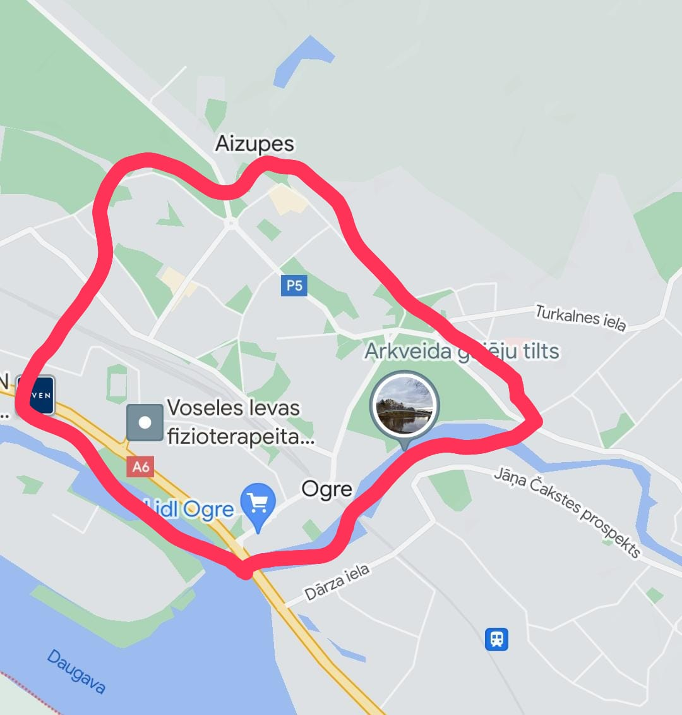
2. pielikums
Valsts darba inspekcijas sludinājumam
“Zemgales reģionālās Valsts darba inspekcijas
Ogres sektora telpas”

Iznomāšanas pretendenta piedāvājums

Nr. p. k. | Pieprasītā informācija | Iznomāšanas pretendenta sniegtā informācija
1. | Fiziskas personas vārds, uzvārds, personas kods, deklarētās dzīvesvietas adrese, elektroniskā pasta adrese (ja ir), un tālrunis,  juridiskas personas (arī personālsabiedības) nosaukums (firma), reģistrācijas numurs, juridiskā adrese, elektroniskā pasta adrese un tālrunis
2. | Iznomāšanas pretendenta pārstāvja vārds, uzvārds, personas kods (ja ir), elektroniskā pasta adrese (ja ir) un tālruņa numurs
3. | Nekustamā īpašuma adrese, kadastra numurs, platība un lietošanas mērķis, pievienojot nekustamā īpašuma atrašanās vietas aprakstu
4. | Nekustamā īpašuma apraksts, tai skaitā informācija par nekustamā īpašuma tehnisko stāvokli (pievienojot fotoattēlus), telpu plānojums un cita informācija, kas var raksturot piedāvāto nomas objektu, kā arī ēkas energoefektivitātes rādītājus, klasi un informāciju par ēkas atbilstību Ēku energoefektivitātes likuma 4. pantā noteiktajām energoefektivitātes minimālajām prasībām (pievienojot ēkas energosertifikātu vai pagaidu energosertifikātu, kas reģistrēts būvniecības informācijas sistēmā)
5. | Apliecinājums, ka nepastāv tiesiski šķēršļi nekustamā īpašuma iznomāšanai vai nodošanai apakšnomā, ja attiecināms
6. | Informācija par piedāvātā nekustamā īpašuma kopējām faktiskajām izmaksām iepriekšējā periodā, kas nav mazāks par 12 (divpadsmit) mēnešiem
7. | Informācija par nekustamā īpašuma plānotajām izmaksām nākamajam periodam, kas nav mazāks par 12 (divpadsmit) mēnešiem, tai skaitā:
7.1. | nomas maksas apmērs, norādot viena kvadrātmetra izmaksas mēnesī, un apsaimniekošanas pakalpojumu izdevumi saskaņā ar Iznomāšanas pretendenta piedāvājuma 11. punktu, norādot vienas vienības izmaksas
7.2. | Iznomāšanas pretendenta piedāvājuma 10. punktā minēto specifisko prasību nodrošināšanas izmaksas, norādot vienas vienības izmaksas
7.3. | komunālo pakalpojumu izmaksas
7.4. | kapitālieguldījumi, ja tādi ir nepieciešami
8. | Apliecinājums, ka tiks nodrošinātas šādas prasības telpām:
8.1. | 1 (viens) kabinets struktūrvienības vadītājam un vienam darbiniekam, vēlamā platība 20-25 m²
8.2. | 2 (divi) kabineti inspektoriem, kuros katrā kabinetā divi darbinieki, vēlamā katra kabineta platība ar lietderīgo platību ne mazāk par 15 m² vai 4 (četri) kabineti, katrs ar lietderīgo platību ne mazāk par 10m²
8.3. | 1 (viena) tualetes telpa, vēlamā platība 5-10 m²
8.4. | 1 (viena) palīgtelpa ar nelielu virtuves zonu, darbinieku ikdienas vajadzībām, vēlamā platība 10 m²
8.5. | 1 (viena) tehniskā telpa - failu skapju, individuālo aizsardzības līdzekļu, un servera novietošanai, vēlamā platība 10-15 m²
9. | Apliecinājums, ka:  • telpas:  - ir labā tehniskā un vizuālā kārtībā (veikts kosmētiskais remonts), gatavas lietošanai;  - ar normatīvo aktu prasībām atbilstošu apgaismojumu (elektroenerģija);  - ar apkures sistēmu (telpu apsildīšanai ziemas mēnešos);  - ar ūdens un kanalizācijas sistēmu (siltais un aukstais ūdens),  - ar atbilstoši aprīkotu sanitāro mezglu, WC;  - ar viegli kopjamu grīdas seguma materiālu (lamināts, linolejs u. tml.);  - ar interneta / telekomunikāciju pieslēguma vietām vai piekļuvi tām;  - ar apsardzes un ugunsdrošības signalizāciju;  • tiek veikta ēkas tehnisko sistēmu uzturēšana un regulāra apkope;  • sniega tīrīšana no ēku jumtiem un teritorijas pēc nepieciešamības
10. | Apliecinājums, ka tiks nodrošinātas šādas specifiskas prasības telpām:  - darba kabinetos katra darbavieta ir nodrošināta ar vismaz 2 (divām) elektrības rozetēm datortehnikas pieslēgšanai un 2 (divām) rozetēm pārējo elektroiekārtu pieslēgšanai;  - elektrības rozetes ir ar zemējumu;  - katrā darba kabinetā ir vismaz 1 (viena) RJ45 kategorijas papildu datortīkla pieslēguma vieta;  - ir ligzda fiksēto līniju tālruņa pieslēgšanai vadītāja kabinetā;  - virs katras darbavietas apgaismojuma vidējais apjoms ir ne mazāks kā 500 lx;  - ir tīkla pieslēgumi no serveru telpas līdz aparatūras statnei;  - ir 2 (divas) RJ45 kategorijas tīkla pieslēguma vietas (vēlams grīdā) datortīkla kabeļu instalācijai.  Papildus norādāms, vai tiks nodrošinātas šādas vēlamās prasības:  - bezmaksas autostāvvieta 2 (divu) vieglo pasažieru transportlīzdekļu novietošanai;  - videonovērošana vai apsardze, ieejot ēkā un autotransporta novietošanas laukumā;  - telpas ir pieejamas cilvēkiem ar kustību traucējumiem, bērnu ratiņiem.
11. | Apliecinājums, ka tiks nodrošinātas šādas apsaimniekošanas un uzturēšanas pakalpojumu prasības:  - teritorijas ikdienas uzkopšana, atkritumu izvešana;  - telpu un teritorijas ģenerāltīrīšana;  - sīkie remontdarbi (logi, durvis, u. tml.);  - telpu kosmētiskie remonti;  - elektrotehnisko instalāciju apkope un remontdarbi;  - signalizācijas un apsardzes sistēmu apkalpošana;  - ūdens, siltuma, kanalizācijas, gaisa ventilācijas, dzesēšanas instalāciju apkope un remontdarbi.  Papildus norādāms vai tiks nodrošināta vēlamās prasības - telpu un piegulošās teritorijas diennakts apsardze, izpilde

Iznomāšanas pretendenta pārstāvis:

____________________________________________________________________
(amats, vārds, uzvārds, paraksts, datums)

